令和４年度特別講演会 開催結果の概要

〇対 象 ： 港湾空港技術振興会 普通会員
〇日 時 ： 令和４年６月２０日（月）１５時００分～１７時００分
〇場 所 ： ホテルグランドアーク半蔵門 ３階 華の間
〇プログラム
（第1部）高潮・高波災害の教訓と港空研における最近の研究
（講師）港湾空港技術研究所 特別研究主幹 河合 弘泰 様
（第2部）港湾・空港におけるi-Constructionの現状と今後の展望
（講師）東京工業大学 環境・社会理工学院 教授 岩波 光保 様

写真-１ 河合弘泰特別研究主幹 写真-２ 岩波光保教授
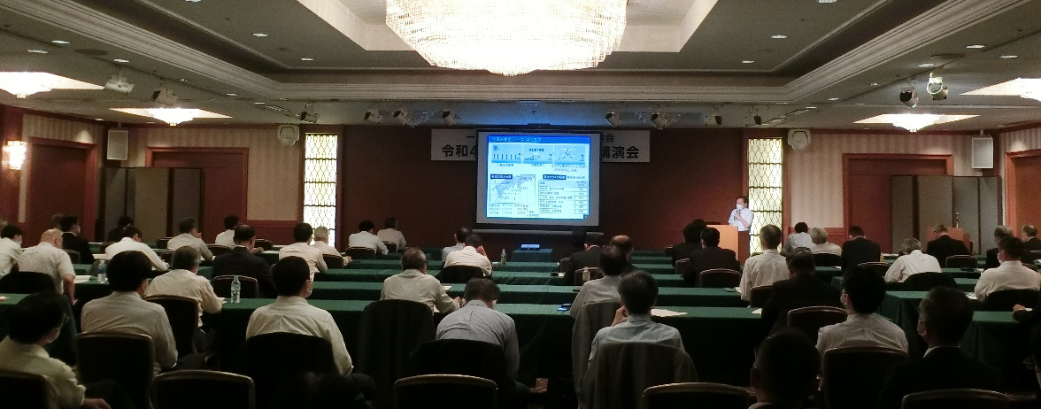

写真-３ 特別講演会の様子

